HA2
Préhistoire
Une architecture préhistorique :
un ensemble mégalithique

Le terme "mégalithe" vient du grec "méga" (grand, gros) et "lithos" (pierres) ; un mégalithe est donc littéralement un édifice de grandes et grosses pierres, érigées en hauteur ou dans d’autres dispositions.

Il existe des mégalithes du type "dolmen", "menhir" ou "hypogées"(tombe souterraine).

Menhir : Ce terme a été construit à partir des mots bretons maen, « pierre », et hir, « longue ».
Les menhirs sont debout, tels des humains. Ce seraient des monuments religieux liés aux croyances des hommes du néolithique.
Saint Pierre Eglise (Manche)
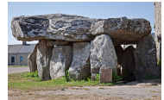
Dolmen : C'est une construction mégalithique préhistorique constituée d'une ou plusieurs grosses dalles de couverture (tables) posées sur des pierres verticales qui lui servent de pieds (les orthostates). Le tout était originellement recouvert, maintenu et protégé par un amas de pierres et de terre nommé tumulus. Les dolmens sont généralement interprétés comme des monuments funéraires ayant abrité des sépultures collectives.
Dolmen de Crucuno (Morbihan)

Nous allons étudier plus en détail :

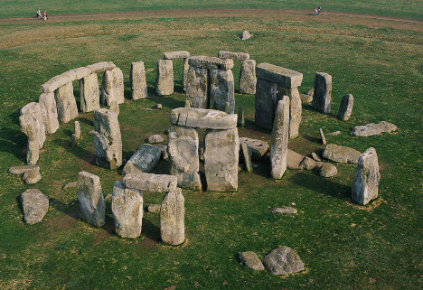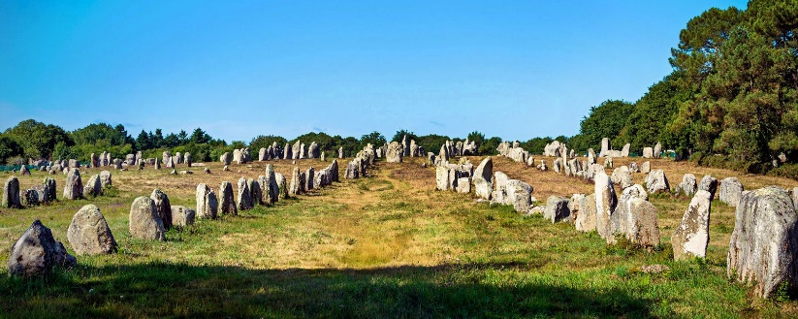

Stonehenge Carnac
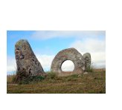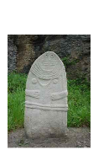
Men-an-Tol La Dame de Saint-Sernin, statue-menhir

